Посещение муз. театра под рук. Г. Чихачёва
детьми второй младшей группы№3, №8
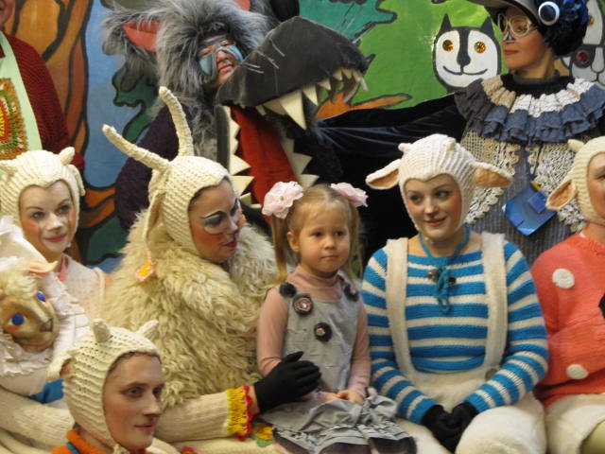
Мюзикла в двух действиях «Волк и семеро козлят»
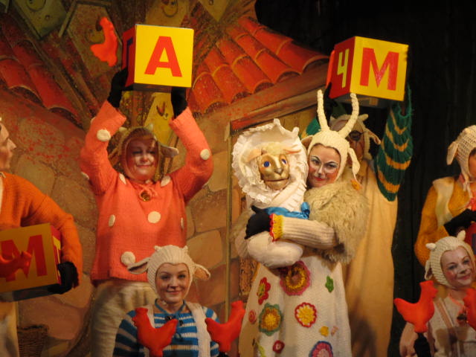
Новый вариант классической сказки «Волк и семеро козлят» не только порадовал и приятно удивил наших маленьких зрителей, но и перенёс в детство их родителей.
Коллектив театра старался создать идеальную сказку: новая интересная музыка, современный сценарий, динамичное развитие сюжет ,подкреплённое профессиональной постановкой, «мультяшные», сказочно –уютные костюмы, помогающие создавать запоминающиеся образы, необычная сценография плюс безукоризненное звучание оркестра и талантливое исполнение актёров – вокалистов!
Настоящим открытием для слушателей и зрителей театра стала музыка молодого композитора Николая Орловского, выпускника Московской консерватории и актёрского факультета Российской Академии театрального искусства, актёра «Театра российской Армии». Должно быть, профессиональное владение музыкой и актёрским мастерством помогает композитору так точно прописывать музыкальные образы.
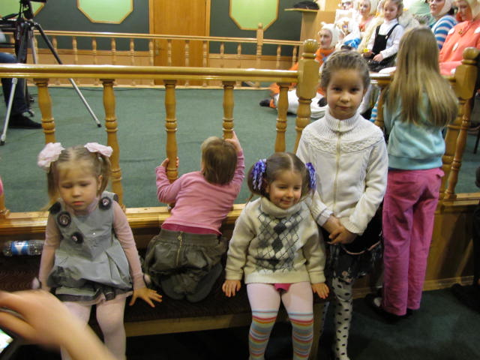
Дети – зрители смотрели сказку на одном дыхании.
Такие встречи вне стен детского сада для детей очень полезны: дети в театре встретили своих друзей и появились общие темы для разговора между собой, воспитывается слушательская культура детей, обогащается воображение детей по сюжету знакомой сказки и самое главное –рядом с детьми были их красивые, обаятельные мамочки!

